bel.ru
В Белгороде женщина на автомобиле насмерть сбила пешехода
Сегодня, 17:45ПроисшествияФото: Бел.Ру
Трагедия произошла днём 19 июля на Михайловском шоссе. Пострадавшего мужчину с травмами доставили в больницу, где он скончался, сообщили в региональном управлении МВД.
По предварительным данным полиции, около 12:15 у дома № 23 на Михайловском шоссе в Белгороде 45-летняя женщина ехала на Mitsubishi Colt и сбила на пешеходном переходе без светофоров 34-летнего мужчину.
Пешехода с травмами доставили в больницу, где он умер. Полиция устанавливает все обстоятельства и причины происшествия.
https://bel.ru/news/incident/19-07-2021/v-belgorode-zhenschina-na-avtomobile-nasmert-sbila-peshehoda
В реке под Белгородом утонул мужчина
Сегодня, 16:25ПроисшествияФото: пресс-служба МЧС по Белгородской области
Происшествие случилось вечером 18 июля на реке Нежеголь в Шебекино. В необорудованном для купания месте достали тело 73-летнего мужчины, сообщили в региональном управлении МЧС.
18 июля в 20:15 в диспетчерскую службу сообщили о происшествии на реке Нежеголь в Шебекино. Там водолазы поисково-спасательной службы из воды в необорудованном для купания месте вытащили тело мужчины 1948 года рождения.
Все обстоятельства происшествия устанавливаются.
Этим летом в Белгородской области произошла целая серия смертей на водоёмах. Последней громкой историей стала смерть семилетнего мальчика на пляже в Пикник-парке. Ребёнка оставили без присмотра, он пошёл искупаться и утонул. Следователи возбудили уголовное дело, а мама мальчика записала видеообращение.
https://bel.ru/news/incident/19-07-2021/v-reke-pod-belgorodom-utonul-muzhchina
Под Белгородом ночью горела летняя сцена
Сегодня, 15:32ПроисшествияФото: ГУ МЧС России по Белгородской области
Происшествие случилось 19 июля в Короче, сообщили в пресс-службе регионального управления МЧС. Огонь потушили быстро.
В Короче загорелась летняя сцена. Сообщение о происшествии поступило в службу спасения в 03:36.
Огонь полностью потушили в 03:48. На месте работали десять человек и три единицы техники.
Напомним, что на минувшей неделе в Дубовом огонь повредил несколько автомобилей. Изначально говорилось о двух пострадавших машинах. Однако позже региональное управление МЧС сообщило о трёх повреждённых авто. Так, огонь полностью уничтожил Kia K5 и Kia Rio, а у Honda Fit пострадали передняя фара, передний и задний бампер. По предварительной версии, к происшествию привёл поджог.
Кроме этого, жители региона подожгли входную дверь в квартиру в трёхэтажном доме в Яковлевском горокруге, строительный магазин в Бирюче, а также две соседские дачи в Белгородском районе.
А из-за пожара в METRO 10 июля пришлось эвакуировать 30 человек.
https://bel.ru/news/incident/19-07-2021/pod-belgorodom-nochyu-gorela-letnyaya-stsena
Белгородцам пообещали к жаре дожди и грозы
Сегодня, 14:37ОбществоФото: Бел.Ру
По прогнозу Гидрометцентра, во вторник в регионе будет тепло, но местами пройдут осадки.
20 июля над Белгородской областью будет переменная облачность. Ночью возможны небольшие дожди при температуре до +22 °С. Днём будет до 33 градусов тепла при кратковременных осадках.
При этом в Белгороде ожидать дождей не стоит — в прогнозе осадки ночью и утром, но совсем минимальные. Возможно, их не будет совсем. В областном центре ночью будет минимум 21 градус выше нуля, днём — до +30.
В Старом Осколе в прогнозе дождь на 6 часов утра вторника. Температура ночью — до +22 °С, днём — до +29.
В Новом Осколе тоже может пройти небольшой дождь к утру, днём будет ясно и до +31 °С. В Валуйках — без дождей и до 33 градусов тепла.
Напомним, синоптики рассказали, когда в Белгородской области наступит похолодание.
https://bel.ru/news/society/19-07-2021/belgorodtsam-poobeschali-k-zhare-dozhdi-i-grozy
На пешеходном переходе сбили подростка с мопедом
Сегодня, 14:26ПроисшествияФото: Бел.Ру
16-летний парень переходил дорогу, везя мопед в руках, но всё равно попал под машину. Всего в Белгородской области 18 июля в региональном УМВД зарегистрировали четыре ДТП, которые привели к травмам.
Сразу две аварии за день произошли в Старом Осколе, утром и вечером. Воскресным утром тягач DAF XF в составе полуприцепа двигался по дороге на небезопасной скорости, из-за чего врезался в LADA Priora, которая ехала впереди. Водители легковушки и тягача не пострадали, но пассажиры LADA в возрасте 33 и 43 лет получили травмы.
А вечером на проспекте Алексея Угарова 16-летний парень переводил по нерегулируемому пешеходному переходу свой мопед. В это время по дороге ехал 22-летний водитель на Datsun. Он не уступил дорогу мальчику и сбил его. Подросток получил травмы, но помощь медиков ему не потребовалась.
В Красненском районе между сёлами Камызино и Новоуколово столкнулись LADA Kalina и Hyundai Solaris. 58-летний водитель отечественного авто не предоставил преимущество иномарке под управлением 24-летнего водителя на нерегулируемом перекрёстке. Оба водителя, а также 51-летняя и 62-летняя пассажирки Hyundai Solaris получили телесные повреждения.
В Белгородском районе между Белгородом и Шебекино 22-летний автомобилист не справился с управлением ВАЗ-21140 и наехал на опору ЛЭП. После водителя заставили пройти тест на состояние алкогольного опьянения. Мужчина оказался пьяным. Он отделался лёгкими травмами.
https://bel.ru/news/incident/19-07-2021/na-peshehodnom-perehode-sbili-podrostka-s-mopedom

Следком возбудил уголовное дело после крушения дельтаплана под Белгородом
Сегодня, 13:53
Происшествия
Фото: кадр из видео Московского межрегионального следственного управления на транспорте СКР
Дело завели по статье за нарушение правил безопасности движения и эксплуатации воздушного транспорта (ч. 2 ст. 263 УК РФ), сообщает Московское межрегиональное следственное управление на транспорте СКР. Трагедия произошла в минувшие выходные, погиб пилот.
Утром 17 июля в лесополосе в Чернянском районе рухнул дельтаплан. Жёсткая посадка произошла в районе деревни Русскохаланское. На месте погиб пилот.
Возбуждено уголовное дело за нарушение правил безопасности движения и эксплуатации воздушного транспорта по ч. 2 ст. 263 УК РФ. Сотрудники Воронежского следственного отдела на транспорте осмотрели место происшествия и сам дельтаплан, назначили экспертизы. Расследование продолжается.
Напомним, что погибшим пилотом оказался 66-летний житель Старого Оскола. Известно, что он увлекался дельтапланами, моделированием военной техники.
https://bel.ru/news/incident/19-07-2021/sledkom-vozbudil-ugolovnoe-delo-posle-krusheniya-deltaplana-pod-belgorodom
belnovosti.ru

20 июля в Белгородской области ожидаются дожди и грозы
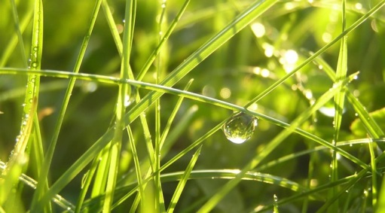Фото: 1tulatv.ru
Однако температура останется такой же высокой

По данным белгородских синоптиков, завтра, 20 июля, на территории региона ожидается переменная облачность. Ночью местами небольшие дожди. Днём местами кратковременные дожди и грозы.
Ветер северной четверти ночью 4–9 м/с, днём 8–13 м/с. Температура воздуха ночью 17–22°C тепла, днём от 28 до 33°C тепла.
В Белгороде ночью 19–21°C тепла, днём от 29 до 31°C тепла.
https://www.belnovosti.ru/novosti/104750.html
bel.kp.ru
В белгородском аэропорту потушили пожар
В тренировке приняли участие 60 человек
Спустя 40 минут после сигнала тревоги пожар был полностью ликвидирован, все пассажиры и члены экипажа эвакуированы.
Фото: пресс-служба Главного управления МЧС России по Белгородской области
На территории белгородского аэропорта состоялось тренировочное пожарно-тактическое учение.
По легенде, совершая аварийную посадку в аэропорту Белгорода, воздушное судно выкатилось за пределы взлетно-посадочной полосы на десять метров и загорелось, в салоне возникло сильное задымление. В результате аварии произошла разгерметизация топливной системы лайнера, вблизи фюзеляжа самолета загорелось топливо. На борту находилось десять пассажиров и три члена экипажа. Участникам учений необходимо было потушить пожар и эвакуировать людей из горящего судна.
К месту вызова незамедлительно были направлены аварийно-спасательные расчеты аэропорта, дежурные караулы пожарно-спасательных частей № 4, 1, № 2 Белгорода, специализированной пожарно-спасательной части Белгородской области, а также бригады скорой медицинской помощи.
Личный состав 1-го отряда федеральной противопожарной службы Белгородской области и пожарно-спасательной команды ведомственной пожарной охраны службы поискового и аварийно-спасательного обеспечения полетов аэропорта приступили к тушению разлитого топлива и выполнению спасательных работ: вскрыли эвакуационные выходы, аварийные люки, эвакуировали пострадавших, организовали их транспортировку в «мобильный госпиталь».
Спустя 40 минут после сигнала тревоги пожар был полностью ликвидирован, все пассажиры и члены экипажа эвакуированы. «В общей сложности в тренировке приняли участие 14 единиц специализированной техники и около 60 человек», - информирует пресс-служба Главного управления МЧС России по Белгородской области.
Читайте на WWW.BEL.KP.RU: https://www.bel.kp.ru/online/news/4370029/
https://www.bel.kp.ru/online/news/4370029/
20 июля в Белгородскую область вернутся дожди и грозы
Но жара сохранится
Во время грозы постарайтесь держаться подальше от больших одиноко стоящих деревьев.
Фото: Геннадий БИСЕНОВ
По данным белгородских синоптиков, завтра, 20 июля на территории региона ожидается переменная облачность.
Ночью местами небольшие дожди. Днем местами кратковременные дожди и грозы.
Ветер северный, ночью – от четырех до девяти метров в секунду, днем – от восьми до 13-ти метров в секунду.
Температура воздуха ночью – от 17-ти до 22-х градусов тепла, днем – от 28-ми до 33-х градусов выше ноля.
В Белгороде ночью – от плюс 19-ти до плюс 21-го градуса, днем – от 29-ти до 31-го градуса тепла.
Главное управление МЧС России по Белгородской области призывает белгородцев не сжигать траву и мусор вблизи жилых домов, хозяйственных построек и промышленных объектов. В условиях сухой погоды огонь распространяется с огромной скоростью на большие площади, из-за чего процесс горения может стать неконтролируемым.
Если вы заметили возгорание сухой травянистой растительности, не оставайтесь равнодушными. Попробуйте самостоятельно потушить его или обратитесь в пожарную охрану по телефону «101» или «112».
Объясните детям, чем опасны игры с огнем и сжигание сухой травы, напомните им правила поведения при пожаре. Постарайтесь не оставлять детей без присмотра.
Сотрудники спасательного ведомства также советуют гражданам придерживаться правил безопасности во время грозы: закрывайте в доме окна и двери, выключайте телевизор и другие электроприборы. Постарайтесь держаться подальше от больших одиноко стоящих деревьев.
Осадки в виде дождя могут осложнить дорожную ситуацию. Специалисты рекомендуют водителям снизить скорость движения, быть предельно осторожными и внимательными, строго соблюдать правила дорожного движения. Проявляйте особую осторожность на перекрестках и пешеходных переходах.
Читайте на WWW.BEL.KP.RU: https://www.bel.kp.ru/online/news/4370010/
https://www.bel.kp.ru/online/news/4370010/
bel.aif.ru

Во вторник на Белгородчине ожидаются грозы и жаркая погода
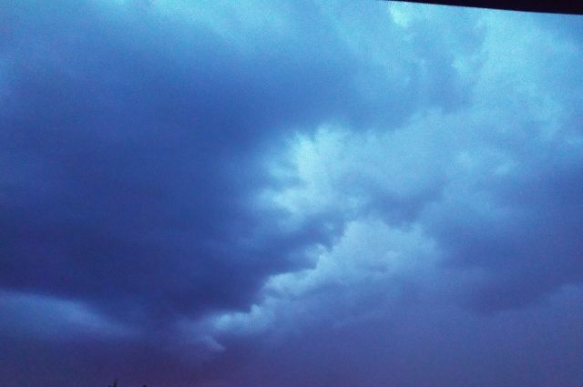
Белгород , 19 июля - АиФ Белгород.
Во вторник, 20 июля, в Белгородской области ожидаются грозы, сообщили в пресс-службе ГУ МЧС по региону.
При этом жаркая погода завтра сохранится на территории области. По прогнозам синоптиков, 20 июля ожидается переменная облачность. Ночью местами возможны небольшие дожди. Ветер северной четверти ночью 4-9 м/с, днём – 8-13 м/с. Днём местами прогнозируются кратковременные дожди и грозы.
Температура воздуха ночью в регионе составит 17-22˚тепла, днём воздух прогреется до 28-33˚ тепла. В Белгороде ночью столбики термометров опустятся до 19-21˚ тепла, днём ожидается от 29 до 31˚ тепла.
https://bel.aif.ru/society/details/vo_vtornik_na_belgorodchine_ozhidayutsya_grozy_i_zharkaya_pogoda

Белгородка за рулём иномарки насмерть сбила пешехода
Белгород , 19 июля - АиФ Белгород.
В Белгороде женщина-водитель насмерть сбила пешехода, сообщили в пресс-службе УМВД по региону.
По данным ведомства, авария случилась сегодня, 19 июля. Около 12 часов на Михайловском шоссе в районе дома №23 45-летняя белгородка за рулём Mitsubishi Colt наехала на 34-летнего мужчину. Пешеход пересекал проезжую часть по «зебре» без светофора.
В итоге мужчину с травмами госпитализировали, но в больнице он скончался. Полицейские устанавливают все обстоятельства и причины происшествия.
https://bel.aif.ru/incidents/dtp/belgorodka_za_rulyom_inomarki_nasmert_sbila_peshehoda

Под Белгородом во время посадки погиб пилот дельтаплана
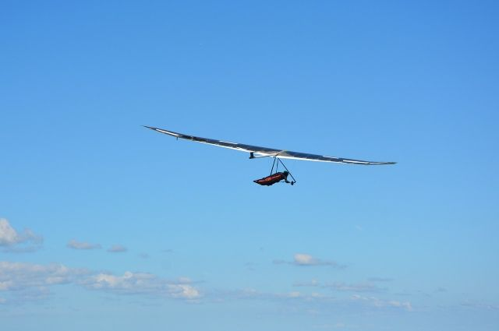
Белгород , 19 июля - АиФ Белгород.
По факту жесткой посадки мотодельталета в Белгородской области возбуждено уголовное дело, сообщили в пресс-службе Московского межрегионального следственного управления на транспорте СК РФ.
Инцидент произошёл утром 17 июля. 66-летний пилот сверхлёгкого моторного воздушного судна совершил жёсткую посадку в лесополосе, расположенной в районе деревни Русскохаланское.
Пилот от полученных травм умер на месте происшествия. Следователи Воронежского следственного отдела на транспорте произвели осмотр места происшествия, воздушного судна, назначили необходимые экспертизы.
Возбуждено уголовное дело по статье: «Нарушение правил безопасности движения и эксплуатации воздушного транспорта».
https://bel.aif.ru/incidents/pod_belgorodom_vo_vremya_posadki_pogib_pilot_deltaplana

Под Белгородом 22-летний пьяный водитель ВАЗа врезался в столб
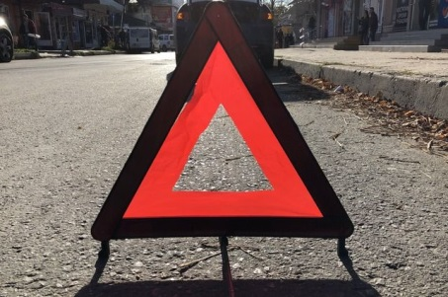
Белгород , 19 июля - АиФ Белгород.
18 июля в Белгородском районе 22-летний нетрезвый водитель наехал на опору ЛЭП, сообщила пресс-служба ГУ МВД по региону.
Авария произошла около десяти часов вечера на 11 км автодороги «Белгород – Шебекино». По предварительным данным, 22-летний водитель за рулём автомобиля «ВАЗ-21140» не справился с управлением и совершил наезд на опору ЛЭП. В результате ДТП водитель получил травмы, у него установлено алкогольное опьянение.
Всего за сутки, 18 июля, на дорогах области случилось четыре ДТП, в которых пострадали восемь человек.
https://bel.aif.ru/incidents/dtp/pod_belgorodom_22-letniy_pyanyy_voditel_vaza_vrezalsya_v_stolb
belpressa.ru

В Белгороде женщина-водитель насмерть сбила пешехода
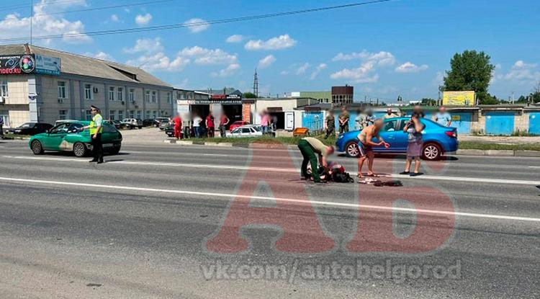Фото: vk.com/autobelgorod
ДТП произошло сегодня, 19 июля, после полудня на Крейде.

Как сообщила пресс-служба УМВД, 45-летняя автомобилистка, управляя иномаркой «Мицубиси-Кольт», наехала на 34-летнего мужчину, переходившего дорогу по нерегулируемому пешеходному переходу. ДТП случилось недалеко от дома № 23 на Михайловском шоссе.
Пешехода отвезли в больницу, где он умер.
https://www.belpressa.ru/type/news/38219.html
belgorod.bezformata.com

Старооскольцам напомнили о пожарной безопасности
Фото: 31.mchs.gov.ru
Скачать оригинал
Сотрудниками Главного управления МЧС по Белгородской области регулярно проводится профилактическая работа с гражданами. В ходе профилактических рейдов специалисты проводят беседы о пожарной безопасности. Так, инспекторы отдела надзорной деятельности и профилактической работы по Старооскольскому району совершили рейд по жилому сектору ряда сельских поселений округа.
Жителям напомнили правила безопасности при эксплуатации электроприборов, провели разъяснительную работу о правилах и способах тушения пожаров, а также действиях при пожаре.
Особое внимание инспекторы уделили безопасности детей. Со взрослыми была проведена беседа о необходимости разъяснять детям опасность игр с огнем. Дополнительно инспекторы проинформировали старооскольцев о безопасном поведении на водных объектах. «С ранних лет необходимо формировать у детей культуру безопасности, поэтому подобные беседы должны проводиться регулярно» - отметили специалисты.
В случае возникновения пожара, сообщайте о происшествии в пожарную охрану по телефону «101». Единый «телефон доверия» Главного управления МЧС России по Белгородской области – 39-99-99.
https://belgorod.bezformata.com/listnews/napomnili-o-pozharnoy-bezopasnosti/95759624/

Инспекторы ГИМС призывают к строгому соблюдению правил безопасности на воде
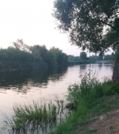
Фото: 31.mchs.gov.ru
Скачать оригинал
Инспекторы Государственной инспекции по маломерным судам Главного управления МЧС России по Белгородской области ежедневно проводят рейды и патрулирования по водным объектам области и напоминают отдыхающим правила безопасного поведения на воде. Однако, несмотря на принимаемые меры, печальный счет жертвам водной стихии продолжает пополняться.
Так, 18 июля в 20 часов 15 минут поступило сообщение о происшествии на водоеме в городе Шебекино на реке Нежеголь: водолазами поисково-спасательной службы области из водоема в месте, не оборудованном для купания, было извлечено тело мужчины 1948 года рождения. Обстоятельства происшествия устанавливаются.
Чтобы не допустить беды, инспекторы Государственной инспекции по маломерным судам напоминают основные правила безопасности на водных объектах:
1. Купаться следует в специально оборудованных местах: пляжах, бассейнах, купальнях. Там, где дежурят спасатели и медицинские работники;
2. Не входить в воду в состоянии алкогольного опьянения;
3. В воде следует находиться не более 10-15 минут. При переохлаждении тела могут возникнуть судороги;
4. Опасно прыгать или нырять в воду в неизвестном месте - можно удариться головой о грунт, корягу, сваю и т.п., сломать шейные позвонки, потерять сознание и погибнуть;
5. Не допускайте грубых игр на воде. Нельзя подплывать под купающихся, «топить», подавать ложные сигналы о помощи и др.;
6. Не оставляйте возле воды без присмотра детей;
7. Очень осторожно плавайте на надувных матрасах и надувных игрушках;
8. Не используйте гребные и моторные плавсредства, водные велосипеды и мотоциклы в зонах пляжей, в общественных местах купания при отсутствии буйкового ограждения пляжной зоны и в границах этой зоны.
В случае происшествия звоните по телефону Единой службы спасения –«101», для абонентов сотовой связи – «112».
https://belgorod.bezformata.com/listnews/soblyudeniyu-pravil-bezopasnosti-na-vode/95756792/

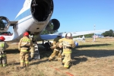
В Белгородском аэропорту ликвидировали условный пожар
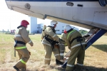
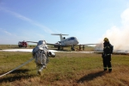
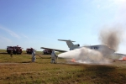
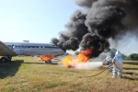
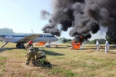
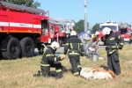
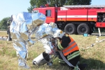
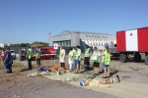

В Белгороде на территории ООО «МЕЖДУНАРОДНЫЙ АЭРОПОРТ БЕЛГОРОД» прошло тренировочное пожарно-тактическое учение. Главной его целью стала отработка вопросов взаимодействия пожарно-спасательных подразделений со службами аэропорта при возникновении чрезвычайной ситуации.
По легенде, совершая аварийную посадку в аэропорту Белгорода, воздушное судно выкатилось за пределы взлётно-посадочной полосы на 10 метров и загорелось, в салоне возникло сильное задымление. В результате аварии произошла разгерметизация топливной системы лайнера, вблизи фюзеляжа самолёта произошло возгорание разлившегося топлива. На борту находилось 10 пассажиров и 3 члена экипажа. Участникам учений необходимо было потушить пожар и эвакуировать людей из горящего судна.
К месту вызова незамедлительно были направлены аварийно-спасательные расчеты аэропорта, дежурные караулы пожарно-спасательных частей № 4, 1, № 2 города Белгорода, специализированной пожарно-спасательной части Белгородской области, а также бригады скорой медицинской помощи.
Личный состав 1-го отряда федеральной противопожарной службы Белгородской области и пожарно-спасательной команды ведомственной пожарной охраны службы поискового и аварийно-спасательного обеспечения полетов аэропорта приступили к тушению разлитого топлива и выполнению спасательных работ: вскрыли эвакуационные выходы, аварийные люки, эвакуировали пострадавших, организовали их транспортировку в «мобильный госпиталь».
В ходе оперативных и слаженных действий участников учений спустя 40 минут после сигнала тревоги пожар был полностью ликвидирован, все пассажиры и члены экипажа эвакуированы. В общей сложности в тренировке было задействовано 14 единиц специализированной техники и около 60 человек личного состава.
Благодаря умелым и слаженным действиям личного состава подразделений пожарной охраны и аварийно-спасательных расчетов аэропорта условный пожар был успешно ликвидирован. Проведенные учения получили положительную оценку.
https://belgorod.bezformata.com/listnews/aeroportu-likvidirovali-uslovniy-pozhar/95756664/

Во вторник в области ожидаются дожди и грозы, но жаркая погода сохранится
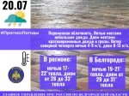
Фото: 31.mchs.gov.ru
Скачать оригинал
По данным белгородских синоптиков, завтра, 20 июля на территории региона ожидается переменная облачность. Ночью местами небольшие дожди. Днем местами кратковременные дожди и грозы. Ветер северной четверти ночью 4-9 м/с, днем 8-13 м/с. Температура воздуха ночью 17-22˚тепла, днем от 28 до 33˚ тепла.
В Белгороде ночью 19-21˚ тепла, днем от 29 до 31˚ тепла.
Главное управление МЧС России по Белгородской области призывает белгородцев не сжигать траву и мусор вблизи жилых домов, хозяйственных построек и промышленных объектов. В условиях сухой погоды огонь распространяется с огромной скоростью на большие площади, из-за чего процесс горения может стать неконтролируемым.
Если вы заметили возгорание сухой травянистой растительности, не оставайтесь равнодушными. Попробуйте самостоятельно потушить его или обратитесь в пожарную охрану по телефону "101" или "112".
Объясните детям, чем опасны игры с огнём и сжигание сухой травы, напомните им правила поведения при пожаре. Постарайтесь не оставлять детей без присмотра.
Сотрудники спасательного ведомства также советуют гражданам придерживаться правил безопасности во время грозы: закрывайте в доме окна и двери, выключайте телевизор и другие электроприборы. Постарайтесь держаться подальше от больших одиноко стоящих деревьев.
Осадки в виде дождя могут осложнить дорожную ситуацию. Специалисты рекомендуют водителям снизить скорость движения, быть предельно осторожными и внимательными, строго соблюдать правила дорожного движения. Проявляйте особую осторожность на перекрестках и пешеходных переходах.
https://belgorod.bezformata.com/listnews/ozhidayutsya-dozhdi-i-grozi-no-zharkaya/95756643/

Неосторожное обращение с огнем – основная причина пожаров, произошедших в жилье на минувшей неделе
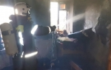
Фото: 31.mchs.gov.ru
Скачать оригинал
На минувшей неделе в регионе произошло 50 пожаров, 8 из них огнеборцы ликвидировали в жилых помещениях. Основная причина возгораний – неосторожное обращение с огнем.
Так, 12 июля в 02 часа 17 минут поступило сообщение о пожаре в жилом доме в селе Заячье Корочанского района по улице Пустошь. Огнём в результате происшествия оказалась повреждена кровля дома на площади 50 квадратных метров. По предварительным данным, причиной пожара мог стать внесенный источник зажигания. Для ликвидации возгорания привлекались дежурный караул пожарно-спасательной части № 25, добровольная пожарная команда села Бехтеевка и добровольная пожарная дружина Заяченского сельского поселения.
13 июля в 17 часов 49 минут поступило сообщение о пожаре в жилом 10-этажном панельном доме в городе Белгород по улице 60 лет Октября – здесь в мусоропроводе загорелся мусор на площади 1 квадратного метра. Предполагаемая причина пожара – внесенный источник зажигания. Для ликвидации пожара привлекался дежурный караул пожарно-спасательной части № 2.
14 июля в 09 часов 02 минуты поступило сообщение о пожаре в пристройке к 8-этажному жилому дому в городе Белгород по улице Железнякова. Незамедлительно к месту происшествия выехали дежурные караулы пожарно-спасательных частей № 4, № 1, № 2, а также дежурный караул специализированной пожарно-спасательной части. Огнем в результате происшествия были повреждены кровля и стена на общей площади 10 квадратных метров. Причиной пожара, по предварительным данным, стало нарушение правил пожарной безопасности при проведении электрогазосварочных работ.
Также 14 июля в 15 часов 45 минут поступило сообщение о пожаре на втором этаже трехэтажного многоквартирного жилого дома в селе Гостищево Яковлевского городского округа. Здесь в трехкомнатной квартире огнем была повреждена входная дверь с наружной стороны, также была закопчена стена в подъезде на площади 7 квадратных метров. Предполагаемая причина пожара – поджог. Пожар был ликвидирован до прибытия дежурных караулов пожарно-спасательных частей.
15 июля в 05 часов 50 минут поступило сообщение о пожаре в жилом доме, расположенном в селе Вислая Дубрава Губкинского городского округа по улице Рождественская. На ликвидацию пожара были направлены дежурный караул пожарно-спасательной части № 42, добровольная пожарная команда села Никоноровка и добровольная пожарная дружина Вислодубравской территориальной администрации. В результате происшествия в одной из комнат огнем были повреждены мебель и вещи на площади 2 квадратных метров, также были закопчены стены и потолок по всей площади комнаты. По предварительной версии, причиной пожара могло стать нарушение правил монтажа электрооборудования.
17 июля в 20 часов 27 минут поступило сообщение о пожаре на 6-м этаже в 9-этажном жилом доме в городе Белгород по улице Губкина – здесь загорелся поэтажный электрощит. Площадь пожара составила 0,5 квадратных метров. Предполагаемая причина пожара – нарушение правил монтажа электрооборудования. Пожар был ликвидирован до прибытия дежурного караула пожарно-спасательной части.
18 июля в 07 часов 28 минут поступило сообщение о пожаре в жилом 2-квартирном доме в поселке Уразово Валуйского городского округа. Незамедлительно к месту происшествия был направлен дежурный караул пожарно-спасательной части № 38. В результате пожара в одной из комнат огнём был поврежден диван-кровать. К сожалению, в результате происшествия погибла женщина 1942 года рождения. Причиной пожара, по предварительным данным, стала неосторожность при курении.
В этот же день в 14 часов 29 минут поступило сообщение о пожаре в 2-этажном неэксплуатируемом доме в селе Незнамово Старооскольского городского округа. На ликвидацию пожара были направлены дежурные караулы пожарно-спасательных частей № 6 № 48 и добровольная пожарная дружина Незнамовской территориальной администрации. По прибытии подразделений было установлено, что внутри строения горел мусор на площади 2 квадратных метров. Предполагаемая причина пожара – внесенный источник зажигания.
Уважаемые жители и гости региона! Главное управление МЧС России по Белгородской области обращается с убедительной просьбой соблюдать все требования пожарной безопасности: не перегружать электропроводку, не использовать неисправные электроприборы, не курить в помещении, не сжигать сухую траву и мусор вблизи жилых построек.
В случае происшествия звоните по Единому телефону пожарных и спасателей «101» или Единому номеру вызова экстренных оперативных служб «112». Единый «телефон доверия» Главного управления МЧС России по Белгородской области – 8 (4722) 39-99-99.
В информации указаны предполагаемые причины пожаров. В соответствии со ст.144 «Порядок рассмотрения сообщения о преступлении» Уголовно-процессуального кодекса РФ от 18.12.2001г. органы дознания вправе продлить рассмотрение причин пожара до 10 суток.
https://belgorod.bezformata.com/listnews/prichina-pozharov-proizoshedshih-v-zhile/95749266/

Правительственная комиссия рекомендовала примерные формы административных регламентов государственных услуг по оказанию финансовой помощи пострадавшему от ЧС населению
Фото: 31.mchs.gov.ru
Скачать оригинал
Данные формы административных регламентов были одобрены и приняты на заседании Правительственной комиссии по предупреждению и ликвидации ЧС и обеспечению пожарной безопасности под руководством Главы МЧС России Евгения Зиничева.
В 2020 году МЧС России вышло с инициативой в Правительство РФ по вопросу совершенствования процесса оказания финансовой помощи населению, пострадавшему в результате ЧС. Совместно с заинтересованными ФОИВ проводится работа по переводу процесса оказания финансовой помощи пострадавшему населению в статус государственных услуг. Создана Межведомственная рабочая группа по цифровизации данного процесса, разработан план мероприятий.
На территории Еврейской автономной области для апробации механизма предоставления государственной услуги «Назначение выплаты гражданам финансовой помощи в связи с утратой ими имущества первой необходимости в результате чрезвычайных ситуаций природного и техногенного характера» было проведено проверочное тестирование с использованием Платформы государственных сервисов. Оно показало, что внедрение новых подходов позволит обеспечить автоматизацию совершения административных действий органами власти и органами местного самоуправления. Это упростит для граждан возможность получения финансовой помощи и единовременных выплат.
Разработанные для определения порядка предоставления указанных государственных услуг примерные формы административных регламентов позволят упростить работу органов государственной власти субъектов РФ по организации процесса нормативного регулирования оказания финансовой помощи пострадавшему населению посредством предоставления государственных услуг.
Примерные формы административных регламентов предоставления органом государственной власти субъекта РФ государственных услуг «Назначение выплаты гражданам финансовой помощи в связи с утратой ими имущества первой необходимости в результате ЧС природного и техногенного характера» и «Назначение выплаты единовременной материальной помощи гражданам, пострадавшим в результате ЧС природного и техногенного характера» будут рекомендованы органам государственной власти субъектов РФ при переходе на оказание финансовой помощи населению, пострадавшему в результате ЧС, посредством государственных услуг.
https://belgorod.bezformata.com/listnews/gosudarstvennih-uslug-po-okazaniyu/95736806/
mchsrf.ru
Инспекторы ГИМС призывают к строгому соблюдению правил безопасности на воде
Инспекторы Государственной инспекции по маломерным судам Главного управления МЧС России по Белгородской области ежедневно проводят рейды и патрулирования по водным объектам области и напоминают отдыхающим правила безопасного поведения на воде. Однако, несмотря на принимаемые меры, печальный счет жертвам водной стихии продолжает пополняться.
Так, 18 июля в 20 часов 15 минут поступило сообщение о происшествии на водоеме в городе Шебекино на реке Нежеголь: водолазами поисково-спасательной службы области из водоема в месте, не оборудованном для купания, было извлечено тело мужчины 1948 года рождения. Обстоятельства происшествия устанавливаются.
Чтобы не допустить беды, инспекторы Государственной инспекции по маломерным судам напоминают основные правила безопасности на водных объектах:
1. Купаться следует в специально оборудованных местах: пляжах, бассейнах, купальнях. Там, где дежурят спасатели и медицинские работники;
2. Не входить в воду в состоянии алкогольного опьянения;
3. В воде следует находиться не более 10-15 минут. При переохлаждении тела могут возникнуть судороги;
4. Опасно прыгать или нырять в воду в неизвестном месте - можно удариться головой о грунт, корягу, сваю и т.п., сломать шейные позвонки, потерять сознание и погибнуть;
5. Не допускайте грубых игр на воде. Нельзя подплывать под купающихся, «топить», подавать ложные сигналы о помощи и др.;
6. Не оставляйте возле воды без присмотра детей;
7. Очень осторожно плавайте на надувных матрасах и надувных игрушках;
8. Не используйте гребные и моторные плавсредства, водные велосипеды и мотоциклы в зонах пляжей, в общественных местах купания при отсутствии буйкового ограждения пляжной зоны и в границах этой зоны.
В случае происшествия звоните по телефону Единой службы спасения –«101», для абонентов сотовой связи – «112».
https://mchsrf.ru/news/732050-inspektoryi-gims-prizyivayut-k-strogomu-soblyudeniyu-pravil-bezopasnosti-na-vode.html
Неосторожное обращение с огнем – основная причина пожаров, произошедших в жилье на минувшей неделе
На минувшей неделе в регионе произошло 50 пожаров, 8 из них огнеборцы ликвидировали в жилых помещениях. Основная причина возгораний – неосторожное обращение с огнем.
Так, 12 июля в 02 часа 17 минут поступило сообщение о пожаре в жилом доме в селе Заячье Корочанского района по улице Пустошь. Огнём в результате происшествия оказалась повреждена кровля дома на площади 50 квадратных метров. По предварительным данным, причиной пожара мог стать внесенный источник зажигания. Для ликвидации возгорания привлекались дежурный караул пожарно-спасательной части № 25, добровольная пожарная команда села Бехтеевка и добровольная пожарная дружина Заяченского сельского поселения.
13 июля в 17 часов 49 минут поступило сообщение о пожаре в жилом 10-этажном панельном доме в городе Белгород по улице 60 лет Октября – здесь в мусоропроводе загорелся мусор на площади 1 квадратного метра. Предполагаемая причина пожара – внесенный источник зажигания. Для ликвидации пожара привлекался дежурный караул пожарно-спасательной части № 2.
14 июля в 09 часов 02 минуты поступило сообщение о пожаре в пристройке к 8-этажному жилому дому в городе Белгород по улице Железнякова. Незамедлительно к месту происшествия выехали дежурные караулы пожарно-спасательных частей № 4, № 1, № 2, а также дежурный караул специализированной пожарно-спасательной части. Огнем в результате происшествия были повреждены кровля и стена на общей площади 10 квадратных метров. Причиной пожара, по предварительным данным, стало нарушение правил пожарной безопасности при проведении электрогазосварочных работ.
Также 14 июля в 15 часов 45 минут поступило сообщение о пожаре на втором этаже трехэтажного многоквартирного жилого дома в селе Гостищево Яковлевского городского округа. Здесь в трехкомнатной квартире огнем была повреждена входная дверь с наружной стороны, также была закопчена стена в подъезде на площади 7 квадратных метров. Предполагаемая причина пожара – поджог. Пожар был ликвидирован до прибытия дежурных караулов пожарно-спасательных частей.
15 июля в 05 часов 50 минут поступило сообщение о пожаре в жилом доме, расположенном в селе Вислая Дубрава Губкинского городского округа по улице Рождественская. На ликвидацию пожара были направлены дежурный караул пожарно-спасательной части № 42, добровольная пожарная команда села Никоноровка и добровольная пожарная дружина Вислодубравской территориальной администрации. В результате происшествия в одной из комнат огнем были повреждены мебель и вещи на площади 2 квадратных метров, также были закопчены стены и потолок по всей площади комнаты. По предварительной версии, причиной пожара могло стать нарушение правил монтажа электрооборудования.
17 июля в 20 часов 27 минут поступило сообщение о пожаре на 6-м этаже в 9-этажном жилом доме в городе Белгород по улице Губкина – здесь загорелся поэтажный электрощит. Площадь пожара составила 0,5 квадратных метров. Предполагаемая причина пожара – нарушение правил монтажа электрооборудования. Пожар был ликвидирован до прибытия дежурного караула пожарно-спасательной части.
18 июля в 07 часов 28 минут поступило сообщение о пожаре в жилом 2-квартирном доме в поселке Уразово Валуйского городского округа. Незамедлительно к месту происшествия был направлен дежурный караул пожарно-спасательной части № 38. В результате пожара в одной из комнат огнём был поврежден диван-кровать. К сожалению, в результате происшествия погибла женщина 1942 года рождения. Причиной пожара, по предварительным данным, стала неосторожность при курении.
В этот же день в 14 часов 29 минут поступило сообщение о пожаре в 2-этажном неэксплуатируемом доме в селе Незнамово Старооскольского городского округа. На ликвидацию пожара были направлены дежурные караулы пожарно-спасательных частей № 6 № 48 и добровольная пожарная дружина Незнамовской территориальной администрации. По прибытии подразделений было установлено, что внутри строения горел мусор на площади 2 квадратных метров. Предполагаемая причина пожара – внесенный источник зажигания.
Уважаемые жители и гости региона! Главное управление МЧС России по Белгородской области обращается с убедительной просьбой соблюдать все требования пожарной безопасности: не перегружать электропроводку, не использовать неисправные электроприборы, не курить в помещении, не сжигать сухую траву и мусор вблизи жилых построек.
В случае происшествия звоните по Единому телефону пожарных и спасателей «101» или Единому номеру вызова экстренных оперативных служб «112». Единый «телефон доверия» Главного управления МЧС России по Белгородской области – 8 (4722) 39-99-99.
В информации указаны предполагаемые причины пожаров. В соответствии со ст. 144 «Порядок рассмотрения сообщения о преступлении» Уголовно-процессуального кодекса РФ от 18.12.2001г. органы дознания вправе продлить рассмотрение причин пожара до 10 суток.
https://mchsrf.ru/news/732000-neostorojnoe-obraschenie-s-ognem--osnovnaya-prichina-pojarov-proizoshedshih-v.html
Во вторник в области ожидаются дожди и грозы, но жаркая погода сохранится
По данным белгородских синоптиков, завтра, 20 июля на территории региона ожидается переменная облачность. Ночью местами небольшие дожди. Днем местами кратковременные дожди и грозы. Ветер северной четверти ночью 4-9 м/с, днем 8-13 м/с. Температура воздуха ночью 17-22˚тепла, днем от 28 до 33˚ тепла.
В Белгороде ночью 19-21˚ тепла, днем от 29 до 31˚ тепла.
Главное управление МЧС России по Белгородской области призывает белгородцев не сжигать траву и мусор вблизи жилых домов, хозяйственных построек и промышленных объектов. В условиях сухой погоды огонь распространяется с огромной скоростью на большие площади, из-за чего процесс горения может стать неконтролируемым.
Если вы заметили возгорание сухой травянистой растительности, не оставайтесь равнодушными. Попробуйте самостоятельно потушить его или обратитесь в пожарную охрану по телефону "101" или "112".
Объясните детям, чем опасны игры с огнём и сжигание сухой травы, напомните им правила поведения при пожаре. Постарайтесь не оставлять детей без присмотра.
Сотрудники спасательного ведомства также советуют гражданам придерживаться правил безопасности во время грозы: закрывайте в доме окна и двери, выключайте телевизор и другие электроприборы. Постарайтесь держаться подальше от больших одиноко стоящих деревьев.Осадки в виде дождя могут осложнить дорожную ситуацию. Специалисты рекомендуют водителям снизить скорость движения, быть предельно осторожными и внимательными, строго соблюдать правила дорожного движения. Проявляйте особую осторожность на перекрестках и пешеходных переходах.
https://mchsrf.ru/news/732052-vo-vtornik-v-oblasti-ojidayutsya-dojdi-i-grozyi-no-jarkaya.html
В Белгородском аэропорту ликвидировали условный пожар
В Белгороде на территории ООО «МЕЖДУНАРОДНЫЙ АЭРОПОРТ БЕЛГОРОД» прошло тренировочное пожарно-тактическое учение. Главной его целью стала отработка вопросов взаимодействия пожарно-спасательных подразделений со службами аэропорта при возникновении чрезвычайной ситуации.
По легенде, совершая аварийную посадку в аэропорту Белгорода, воздушное судно выкатилось за пределы взлётно-посадочной полосы на 10 метров и загорелось, в салоне возникло сильное задымление. В результате аварии произошла разгерметизация топливной системы лайнера, вблизи фюзеляжа самолёта произошло возгорание разлившегося топлива. На борту находилось 10 пассажиров и 3 члена экипажа. Участникам учений необходимо было потушить пожар и эвакуировать людей из горящего судна.
К месту вызова незамедлительно были направлены аварийно-спасательные расчеты аэропорта, дежурные караулы пожарно-спасательных частей № 4, 1, № 2 города Белгорода, специализированной пожарно-спасательной части Белгородской области, а также бригады скорой медицинской помощи.
Личный состав 1-го отряда федеральной противопожарной службы Белгородской области и пожарно-спасательной команды ведомственной пожарной охраны службы поискового и аварийно-спасательного обеспечения полетов аэропорта приступили к тушению разлитого топлива и выполнению спасательных работ: вскрыли эвакуационные выходы, аварийные люки, эвакуировали пострадавших, организовали их транспортировку в «мобильный госпиталь».
В ходе оперативных и слаженных действий участников учений спустя 40 минут после сигнала тревоги пожар был полностью ликвидирован, все пассажиры и члены экипажа эвакуированы. В общей сложности в тренировке было задействовано 14 единиц специализированной техники и около 60 человек личного состава.
Благодаря умелым и слаженным действиям личного состава подразделений пожарной охраны и аварийно-спасательных расчетов аэропорта условный пожар был успешно ликвидирован. Проведенные учения получили положительную оценку.
https://mchsrf.ru/news/732051-v-belgorodskom-aeroportu-likvidirovali-uslovnyiy-pojar.html
Старооскольцам напомнили о пожарной безопасности
Сотрудниками Главного управления МЧС по Белгородской области регулярно проводится профилактическая работа с гражданами. В ходе профилактических рейдов специалисты проводят беседы о пожарной безопасности. Так, инспекторы отдела надзорной деятельности и профилактической работы по Старооскольскому району совершили рейд по жилому сектору ряда сельских поселений округа.
Жителям напомнили правила безопасности при эксплуатации электроприборов, провели разъяснительную работу о правилах и способах тушения пожаров, а также действиях при пожаре.
Особое внимание инспекторы уделили безопасности детей. Со взрослыми была проведена беседа о необходимости разъяснять детям опасность игр с огнем. Дополнительно инспекторы проинформировали старооскольцев о безопасном поведении на водных объектах. «С ранних лет необходимо формировать у детей культуру безопасности, поэтому подобные беседы должны проводиться регулярно» - отметили специалисты.
В случае возникновения пожара, сообщайте о происшествии в пожарную охрану по телефону «101». Единый «телефон доверия» Главного управления МЧС России по Белгородской области – 39-99-99.
https://mchsrf.ru/news/732067-starooskoltsam-napomnili-o-pojarnoy-bezopasnosti.html
Правительственная комиссия рекомендовала примерные формы административных регламентов государственных услуг по оказанию финансовой помощи пострадавшему от ЧС населению
Данные формы административных регламентов были одобрены и приняты на заседании Правительственной комиссии по предупреждению и ликвидации ЧС и обеспечению пожарной безопасности под руководством Главы МЧС России Евгения Зиничева.
В 2020 году МЧС России вышло с инициативой в Правительство РФ по вопросу совершенствования процесса оказания финансовой помощи населению, пострадавшему в результате ЧС. Совместно с заинтересованными ФОИВ проводится работа по переводу процесса оказания финансовой помощи пострадавшему населению в статус государственных услуг. Создана Межведомственная рабочая группа по цифровизации данного процесса, разработан план мероприятий.
На территории Еврейской автономной области для апробации механизма предоставления государственной услуги «Назначение выплаты гражданам финансовой помощи в связи с утратой ими имущества первой необходимости в результате чрезвычайных ситуаций природного и техногенного характера» было проведено проверочное тестирование с использованием Платформы государственных сервисов. Оно показало, что внедрение новых подходов позволит обеспечить автоматизацию совершения административных действий органами власти и органами местного самоуправления. Это упростит для граждан возможность получения финансовой помощи и единовременных выплат.
Разработанные для определения порядка предоставления указанных государственных услуг примерные формы административных регламентов позволят упростить работу органов государственной власти субъектов РФ по организации процесса нормативного регулирования оказания финансовой помощи пострадавшему населению посредством предоставления государственных услуг.
Примерные формы административных регламентов предоставления органом государственной власти субъекта РФ государственных услуг «Назначение выплаты гражданам финансовой помощи в связи с утратой ими имущества первой необходимости в результате ЧС природного и техногенного характера» и «Назначение выплаты единовременной материальной помощи гражданам, пострадавшим в результате ЧС природного и техногенного характера» будут рекомендованы органам государственной власти субъектов РФ при переходе на оказание финансовой помощи населению, пострадавшему в результате ЧС, посредством государственных услуг.
https://mchsrf.ru/news/731922-pravitelstvennaya-komissiya-rekomendovala-primernyie-formyi-administrativnyih-reglamentov-gosudarstvennyih-uslug-po.html
mirbelogorya.ru

В Белгородской области проводят проверки школ, детсадов и учреждений допобразования
Раздел: Белгородская область
Опубликовано: 19.07.2021 17:09
Автор: Юлия Рожкова, Юлия Ковалевская
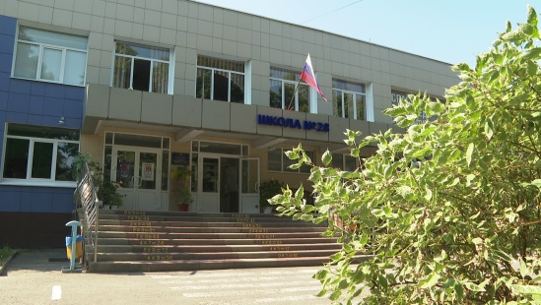Фото: Мир БелогорьяВ Белгородской области начались проверки школ, детских садов и учреждений дополнительного образования. С 19 июля по 9 августа сотрудники управления образования и профильных организаций будут проверять готовность школ и детских садов к новому учебному году.
Первым делом – проверка температуры и обработка рук антисептиком, ведь коронавирус не отступил. Второе – контрольно-пропускной пункт. Проверили тревожную кнопку, на вызов приехали сотрудники Росгвардии.
В рамках муниципального проекта «Безопасная школа» уже установили новые турникеты, а к сентябрю здесь появятся дополнительные камеры видеонаблюдения.
«Новые школы, которые потом, по приходу обучающихся, будут считывать по штрих-коду каждого ученика. Мы планируем завести штрих-коды отдельно на учеников, на педагогов и на гостей, чтобы мы понимали, вдруг какая ситуация, сколько вообще людей одновременно находится в образовательном учреждении», – рассказала директор школы №28 Белгорода Елена Литвинова.
Кроме этого, комиссия проверила столовую и пищеблок на соблюдение гигиенических норм, крепления в спортзалах, наличие аптечки и огнетушителей. К проверке наиболее травмоопасного кабинета технологии здесь подходят с особой внимательностью.
«В кабинетах труда обязательно находится единая кнопка отключения электричества. Станки включаются, и если какая-то опасность, то преподаватель за одну секунду выключает, и везде отрубается электричество», – объяснил замдиректора по учебно-воспитательной работе учреждения допобразования «Юность» Евгений Дронов.
Ещё одно помещение, которому уделяют наиболее пристальное внимание – кабинет химии. Здесь следят за вентиляцией, чтобы воздух от реагентов не распространялся по кабинету, и за хранением химических веществ.
«Наиболее опасные хранятся в сейфе. Каждый реагент имеет свою надпись и располагается на определенной полке», – прокомментировала учительница химии школы №28 Белгорода Галина Немакина.
Если в школах можно подготовиться к учебному году во время летних каникул, то в детских садах такой возможности нет. Несмотря на это, к приёмке дошкольного учреждения члены комиссии подходят с ещё большими требованиями.
«Мы обращаем внимание на образовательную среду. Она должна быть безопасна для детей, во-вторых, она должна соответствовать санитарно-эпидемиологическим требованиям», – пояснила главный специалист отдела дошкольного образования управления образования Белгорода Ольга Чепурина.
Такую комиссию предстоит пройти всем школам и детским садам региона, чтобы к 1 сентября можно было сказать, что безопасность на высоком уровне, а учебному процессу ничего не угрожает.
https://mirbelogorya.ru/region-news/61-belgorodskaya-oblast-news/42400-v-belgorodskoj-oblasti-provodyat-proverki-shkol-detsadov-i-uchrezhdenij-dopobrazovaniya.html

Безопасность на пляже: какими правилами руководствоваться на отдыхе у воды
Раздел: Белгород
Опубликовано: 19.07.2021 15:34
Автор: Александра Харина, Юлия Ковалевская
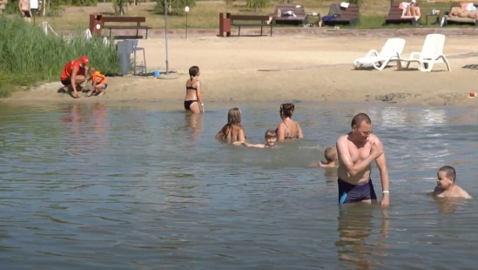Фото: Мир БелогорьяПобиты все температурные рекорды. Аномальная жара, господствующая на территории Белгородской области, продолжает набирать обороты. Спасаться от зноя белгородцы спешат на открытые водоёмы.
Несмотря на будний день, на пляже «Лазурный» почти нет свободных мест. Отдыхающие приезжают с самого утра, чтобы успеть разместиться. На оборудованном пляже есть всё необходимое для безопасного отдыха, а зоны для купания обозначены специальными знаками.
Арсений с мамой приехали из Московской области к родственникам. Они и подсказали, где можно поплавать, позагорать и весело провести время в такую жару. Несмотря на юный возраст, мальчик знает, как отдыхать правильно.
«Я соблюдаю все правила безопасности. Купаюсь только в разрешённых местах. Стараюсь пить как можно больше жидкости и долго не нахожусь на солнце», – поделился Арсений.
Не стоит забывать также о головном уборе и защитном креме. А для безопасности людей пляж «Лазурный» оборудован лодками, спасательными кругами и вышками, откуда следят за соблюдением мер безопасности.
«В этом сезоне мы очень активно готовились к открытию. Мы обновили саму территорию. К безопасности подходим крайне серьёзно, на территории ежедневно дежурит 10 инструкторов. Когда много посетителей, у нас работает регламент усиления. На территории работает медицинский пункт», – рассказал генеральный директор Белгородского аквапарка Антон Ковалёв.
Есть и новые навесы, под которыми можно спрятаться от солнца в опасные часы, с 12 до 4 часов дня. По прогнозам синоптиков жарким будет всё лето. В такие дни белгородцы предпочитают держаться поближе к воде.

Правила поведения на пляже:
- Не посещать стихийные зоны отдыха;
- Не оставлять детей без присмотра;
- Не использовать неисправные плавательные средства.
И тогда водные процедуры принесут только положительные эмоции.
https://mirbelogorya.ru/region-news/37-belgorod/42396-bezopasnost-na-plyazhe-kakimi-pravilami-rukovodstvovatsya-na-otdykhe-u-vody.html
mchsmedia.ru

Условный пожар потушен в белгородском аэропорту
16:53 • Сегодня
Новости МЧС Новости регионов
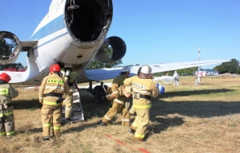Фото: пресс-службы ГУ МЧС России по Белгородской области
Тренировочное пожарно-тактическое учение прошло в международном аэропорту Белгорода. Его главная цель - отработка вопросов взаимодействия пожарно-спасательных подразделений со службами аэропорта при возникновении чрезвычайной ситуации.
По легенде, совершая аварийную посадку в аэропорту Белгорода, воздушное судно выкатилось за пределы взлётно-посадочной полосы на 10 метров и загорелось, салон был сильно задымлен. В результате аварии произошла разгерметизация топливной системы лайнера, рядом с фюзеляжом самолета загорелось разлившееся топливо. На борту находилось 10 пассажиров и 3 члена экипажа. Участникам учений необходимо было потушить пожар и эвакуировать людей.
К месту вызова были направлены аварийно-спасательные расчеты аэропорта, дежурные караулы пожарно-спасательных частей №4, 1, 2 Белгорода, специализированной пожарно-спасательной части Белгородской области, бригады скорой помощи.
Личный состав 1-го отряда федеральной противопожарной службы Белгородской области и пожарно-спасательной команды ведомственной пожарной охраны службы поискового и аварийно-спасательного обеспечения полетов аэропорта приступили к тушению разлитого топлива и выполнению спасательных работ: вскрыли эвакуационные выходы, аварийные люки, эвакуировали пострадавших, организовали их доставку в «мобильный госпиталь».
Условный пожар потушили через 40 минут. В общей сложности в тренировке было задействовано 14 единиц спецтехники и около 60 человек личного состава. Проведенные учения получили положительную оценку, сообщает пресс-служба регионального ГУ МЧС.
Материал взят с портала МЧС Медиа
http://www.mchsmedia.ru/news/item/6654952/
moe-belgorod.ru

В Белгороде насмерть сбили молодого мужчину
ДТП случилось на Михайловском шоссе
- 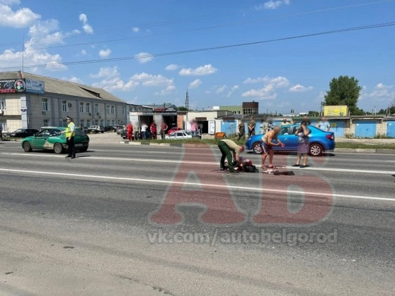
В Белгороде насмерть сбили молодого мужчину
В Белгороде случилось очередное смертельное ДТП. Под колесами авто погиб пешеход.
Фото с места происшествия опубликовали в сообществе «Авто Белгород» во «ВКонтакте». По данным источника, авария случилась сегодня, 19 июля, на Михайловском шоссе. Пострадавшего забрала скорая, а на месте остались буквально лужи крови.
В пресс-службе регионального УМВД раскрыли подробности случившегося. По данным полиции, за рулем автомобиля «Мицубиси Кольт» находилась 45-летняя женщина. Она не остановилась перед нерегулируемой зеброй и не пропустила 34-летнего мужчину. Пострадавший умер в больнице.
Подробнее: https://moe-belgorod.ru/news/incidents/1099094
https://moe-belgorod.ru/news/incidents/1099094

Под Белгородом пьяный водитель снес фонарный столб
ДТП случилось в воскресенье вечером
- 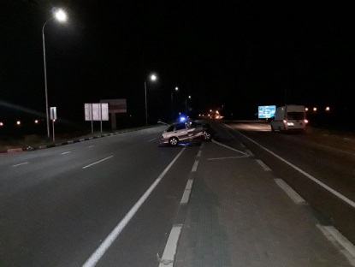
Фото: 31.мвд.рф
Под Белгородом пьяный водитель снес фонарный столб
В Белгородском районе случилось очередное ДТП с участием пьяного водителя. Молодой человек снес фонарный столб.
В пресс-службе регионального УМВД рассказали, что инцидент произошел вчера, 18 июля, на трассе Белгород – Шебекино. Поздно вечером 22-летний молодой человек сел за руль ВАЗа четырнадцатой модели и отправился кататься. По пути он не справился с управлением, из-за чего машина влетела в столб.
Горе-водитель получил травмы. Позже результаты медицинского освидетельствования подтвердили, что он был пьян в момент аварии.
Подробнее: https://moe-belgorod.ru/news/incidents/1099023
https://moe-belgorod.ru/news/incidents/1099023
4725.ru

Под Старым Осколом сгорели 50 гектаров пшеницы
Сегодня, 08.46 Дежурная часть
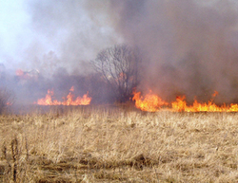
В субботу днём под Старым Осколом горело пшеничное поле. Клубы густого чёрного дыма были видны из центра города и более отдаленных районов.
Сообщение о пожаре поступило в Службу спасения в 12:21. Поле горело в районе аэропорта и участка автодороги Горшечное – Короча. На тушение пожара направили порядка десяти единиц техники.
По предварительным данным, огонь уничтожил пшеницу на 50 гектарах сельскохозяйственных угодий. Ущерб оценили в два миллиона рублей.
http://4725.ru/news/dejurnaya_chast/07/2021/1360759532.html
31.мвд.рф

В Белгороде в результате наезда погиб пешеход
Сегодня 16:41
По предварительным данным, сегодня около 12 часов 15 минут в районе дома № 23 по улице Михайловское шоссе города Белгорода 45-летняя женщина, управляя автомобилем «Мицубиси Кольт», совершила наезд на 34-летнего мужчину, пересекавшего проезжую часть дороги по нерегулируемому пешеходному переходу.
Пешеход с травмами был доставлен в медицинское учреждение, где впоследствии скончался. В настоящее время сотрудниками полиции устанавливаются все обстоятельства и причины происшествия.
https://31.мвд.рф/news/item/25076445/

Информация о ДТП на территории Белгородской области
Сегодня 09:21
18 июля на дорогах области совершено 4 дорожно-транспортных происшествия, в результате которых 8 человек получили телесные повреждения.
Вид ДТП:
- наезд на пешехода – 1;
- столкновение – 2;
- наезд на препятствие – 1.
г. Старый Оскол
По предварительным данным, около 08 часов 40 минут по адресу: г. Старый Оскол, первый проезд базовой площадки, в районе строения 1, 59-летний водитель, управляя транспортным средством «Даф XF» в составе полуприцепа 946832 8С03, вел транспортное средство со скоростью, не обеспечивающей постоянный контроль за движением транспортного средства, не выдержал безопасную дистанцию до движущегося в попутном направлении автомобиля «Лада 217230» под управлением 21-летнего водителя, в результате чего совершил с ним столкновение. В результате дорожно-транспортного происшествия пассажиры автомобиля «Лада 217230» 33 и 43 лет получили телесные повреждения.
Красненский район
По предварительным данным, в 10 часов 35 минут 58-летний водитель, управляя автомобилем «Лада Калина 219410», двигаясь по автодороге «Камызино-Новоуколово-Владимировка» со стороны с. Камызино в направлении с. Новоуколово, на нерегулируемом перекрестке не предоставил преимущество в движении автомобилю «Хундай Солярис» под управлением 24-летнего водителя и совершил с ним столкновение. В результате ДТП оба водителя и 2 пассажира «Хендай Солярис» - женщины 51 и 62 лет, получили телесные повреждения.
г. Старый Оскол
По предварительным данным, в 19 часов 34 минуты на проспекте Алексея Угарова в районе строения 20 «А» 22-летний водитель, управляя автомобилем «Датсун», не уступил дорогу и допустил наезд на 16-летнего подростка, ведущего в руках мопед «Альфа» по нерегулируемому пешеходному переходу. В результате дорожно-транспортного происшествия пешеход получил телесные повреждения.
Белгородский район
По предварительным данным, в 22 часа 10 минут на 11 км автодороги «Белгород – Шебекино» 22-летний водитель, управляя автомобилем «ВАЗ-21140», не справился с управлением и совершил наезд на опору ЛЭП. В результате дорожно-транспортного происшествия водитель получил телесные повреждения. По результатам медицинского освидетельствования у водителя установлено алкогольное опьянение.
https://31.мвд.рф/news/item/25066150/
гибдд.рф

В Белгороде в результате наезда погиб пешеход
Июль, 19 16:42
По предварительным данным, сегодня около 12 часов 15 минут в районе дома № 23 по улице Михайловское шоссе города Белгорода 45-летняя женщина, управляя автомобилем «Мицубиси Кольт», совершила наезд на 34-летнего мужчину, пересекавшего проезжую часть дороги по нерегулируемому пешеходному переходу.
Пешеход с травмами был доставлен в медицинское учреждение, где впоследствии скончался. В настоящее время сотрудниками полиции устанавливаются все обстоятельства и причины происшествия.
https://гибдд.рф/r/31/news/item/25076464

Информация о ДТП на территории Белгородской области
Июль, 19 09:00
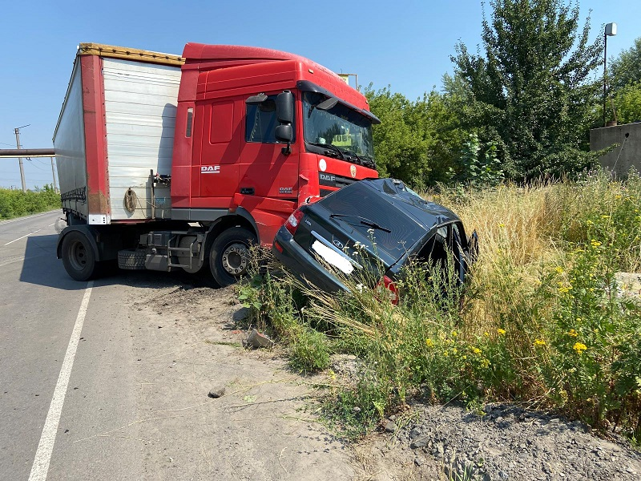
18 июля на дорогах области совершено 4 дорожно-транспортных происшествия, в результате которых 8 человек получили телесные повреждения.
Вид ДТП:
- наезд на пешехода – 1;
- столкновение – 2;
- наезд на препятствие – 1.
г. Старый Оскол
По предварительным данным, около 08 часов 40 минут по адресу: г. Старый Оскол, первый проезд базовой площадки, в районе строения 1, 59-летний водитель, управляя транспортным средством «Даф XF» в составе полуприцепа 946832 8С03, вел транспортное средство со скоростью, не обеспечивающей постоянный контроль за движением транспортного средства, не выдержал безопасную дистанцию до движущегося в попутном направлении автомобиля «Лада 217230» под управлением 21-летнего водителя, в результате чего совершил с ним столкновение. В результате дорожно-транспортного происшествия пассажиры автомобиля «Лада 217230» 33 и 43 лет получили телесные повреждения.
Красненский район
По предварительным данным, в 10 часов 35 минут 58-летний водитель, управляя автомобилем «Лада Калина 219410», двигаясь по автодороге «Камызино-Новоуколово-Владимировка» со стороны с. Камызино в направлении с. Новоуколово, на нерегулируемом перекрестке не предоставил преимущество в движении автомобилю «Хундай Солярис» под управлением 24-летнего водителя и совершил с ним столкновение. В результате ДТП оба водителя и 2 пассажира «Хендай Солярис» - женщины 51 и 62 лет, получили телесные повреждения.
г. Старый Оскол
По предварительным данным, в 19 часов 34 минуты на проспекте Алексея Угарова в районе строения 20 «А» 22-летний водитель, управляя автомобилем «Датсун», не уступил дорогу и допустил наезд на 16-летнего подростка, ведущего в руках мопед «Альфа» по нерегулируемому пешеходному переходу. В результате дорожно-транспортного происшествия пешеход получил телесные повреждения.
Белгородский район
По предварительным данным, в 22 часа 10 минут на 11 км автодороги «Белгород – Шебекино» 22-летний водитель, управляя автомобилем «ВАЗ-21140», не справился с управлением и совершил наезд на опору ЛЭП. В результате дорожно-транспортного происшествия водитель получил телесные повреждения. По результатам медицинского освидетельствования у водителя установлено алкогольное опьянение.
https://гибдд.рф/r/31/news/item/25065818
beladm.ru

В БЕЛГОРОДЕ СТАРТОВАЛА ПРОВЕРКА ГОТОВНОСТИ ШКОЛ И ДЕТСАДОВ К НОВОМУ УЧЕБНОМУ ГОДу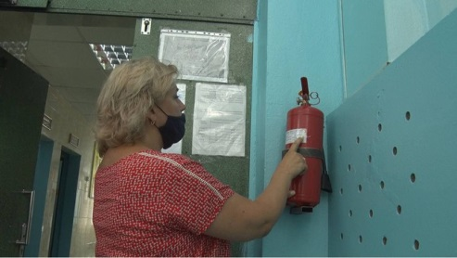

Состояние классов, пищеблоков, электро-, тепло-, водо- и газоснабжения, пожарной сигнализации, транспорта. Всё это и многое другое с 19 июля – объекты пристального внимания специальной комиссии по приёмке учреждений к началу нового учебного сезона.
Тематика
Образование
До 9 августа межведомственная комиссия проверит 154 учреждения в Белгороде: 47 школ, 70 детсадов, 13 учреждений дополнительного образования, а также 6 учреждений, подведомственных городскому управлению культуры и 18 учреждений областного подчинения.
Особое внимание проверяющие уделят безопасности объектов. На особом контроле профилактика чрезвычайных происшествий, поэтому камеры видеонаблюдения есть во всех школах, садах и учреждениях допобразования.
За первый день работы межведомственная комиссия посетила 9 объектов. Замечаний не выявлено.
https://www.beladm.ru/novostnaya-lenta/23591.html
go31.ru

В Белгородской области вновь утонул мужчина
17:44, 19 июля
трагедия
Происшествия
Трагедия случилась в воскресенье в Шебекине.
Как сообщили в МЧС, тело 73-летнего мужчины вытащили вечером из реки Нежеголь водолазы поисковой группы. По предварительным данным, погибший купался на необорудованном пляже.
напомним, что в последнее время в регионе участились случаи смерти на воде. Ситуацией обеспокоился сам врио губернатора Вячеслав Гладков. По его словам, люди чаще всего тонут именно на необорудованных пляжах, где нет спасателей. Поэтому руководитель региона пообещал обустроить ещё 52 пляжа.
Страшный случай недавно произошёл в «Пикник-парке»: там утонул 7-летний мальчик. Трагедия вызвала широкий общественный резонанс, уже заведено уголовное дело. Мать погибшего даже обратилась к руководству парка с просьбой оборудовать пляж, чтобы такое там больше ни с кем и никогда не повторилось.
https://www.go31.ru/news/3157934/v-belgorodskoj-oblasti-vnov-utonul-muzcina

В Белгороде насмерть сбили пешехода
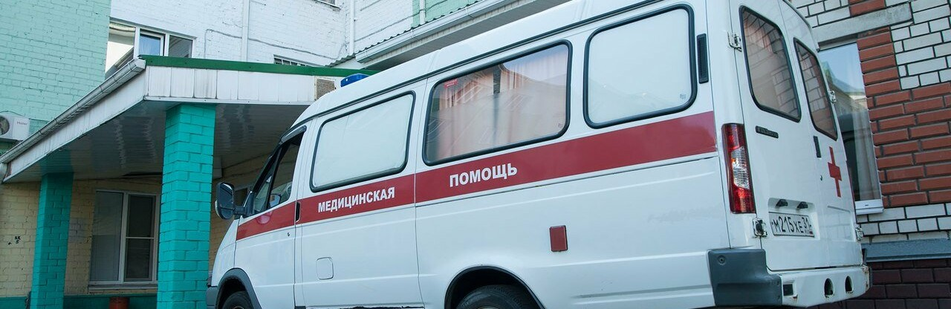
17:00, 19 июля
дтп
Происшествия
Go31.ru
Трагичная авария произошла в понедельник днём на Михайловском шоссе.
В региональном управлении МВД сообщили, примерно в 12:15 в районе дома № 23 на Михайловском шоссе 45-летняя женщина, управляя автомобилем «Мицубиси Кольт», сбила 34-летнего мужчину, пересекавшего проезжую часть по нерегулируемому пешеходному переходу.
Пешехода госпитализировали, но медики не смогли его спасти. Мужчина умер в больнице.
Полицейские устанавливают все обстоятельства ДТП.
https://www.go31.ru/news/3157899/v-belgorode-nasmert-sbili-pesehoda

В Белгороде родители оставили грудного ребёнка в запертой машине на жаре
15:04, 19 июля
происшествие
Происшествия
Go31.ru
В Белгороде на парковке крупного строительного гипермаркета «Леруа Мерлен» запертым в машине нашли грудного ребёнка.
Как сообщили подписчика паблика «Авто Белгород», малыш громко плакал и работники торгового центра разбили заднее стекло, чтобы высвободить ребёнка. О случившемся сообщили в полицию. На место незамедлительно выехали правоохранители. Обстоятельства уточняются, прокомментировали Go31 в МВД.
Напомним, в июле прошлого года в Белгороде на улице Некрасова в припаркованном автомобиле прохожие обнаружили запертого ребёнка. Малышу не было и года. Неравнодушные белгородцы вызвали полицию.
В тот день температура воздуха составляла свыше 35 градусов, а в салоне значительно выше, что является опасным для жизни и здоровья несовершеннолетнего. Тогда следователи организовали проверку.
https://www.go31.ru/news/3157777/v-belgorode-roditeli-ostavili-grudnogo-rebenka-v-zapertoj-masine-na-zare

Пожилая белгородка погибла в пожаре из-за курения
13:08, 19 июля
трагедия
Происшествия
Go31.ru
В воскресенье утром в посёлке Уразово Валуйского городского округа произошёл пожар в 2-квартирном доме.
Как сообщили в региональном управлении МЧС, в одной из комнат горел диван. К сожалению, в пожаре погибла 78-летняя женщина. Причиной пожара стала неосторожность при курении.
Напомним, по этой же самой причине сегодня ночью в Белгороде горела квартира на улице Губкина. Пожарные спали пострадавшего 50-летнего хозяина.
https://www.go31.ru/news/3157563/pozilaa-belgorodka-pogibla-v-pozare-iz-za-kurenia

В квартирном пожаре в Белгороде пострадал курильщик
10:44, 19 июля
жильё
Происшествия
Go31.ru
В Белгороде минувшей ночью произошёл пожар в высотке на улице Губкина. Там горела однокомнатная квартира на первом этаже.
Как сообщили в региональном управлении МЧС, пожар произошёл в 2:50. В квартире горел диван, на котором, вероятно, и спал пострадавший 50-летний хозяин. Мужчину спасли. Кроме того, из-за сильного задымления спасателям пришлось эвакуировать пятерых жильцов дома.
Причиной пожара стала неосторожность при курении.
https://www.go31.ru/news/3157295/v-kvartirnom-pozare-v-belgorode-postradal-kurilsik

В Короче на площади сгорела летняя сцена
10:31, 19 июля
пожар
Происшествия

₈
Go31.ru
Минувшей ночью в Короче на площади Васильева сгорела летняя сцена.
Как сообщили в региональном управлении МЧС, тревожный звонок поступил в Службу спасения в 3:36. Прибывшие на площадь пожарные справились с возгоранием за 12 минут. Однако огонь успел уничтожить навес из поликарбоната.
Что стало причиной пожара, не сообщается.
https://www.go31.ru/news/3157275/v-koroce-na-plosadi-sgorela-letnaa-scena

Пьяный белгородец на ВАЗе влетел в опору ЛЭП
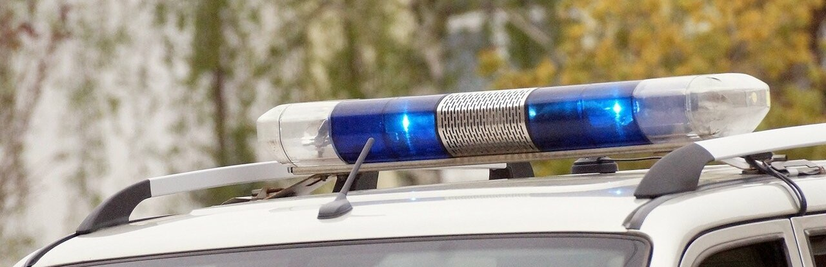
10:01, 19 июля
дтп
Происшествия
Go31.ru
За выходные на дорогах Белгородской области произошло 5 ДТП, в которых пострадали 11 человек.
Как сообщили в Госавтоинспекции, в субботу в Алексеевском городском округе 41-летняя женщина, управляя автомобилем ВАЗ-21093, нарушила правила расположение на проезжей части и столкнулась с «четвёркой», за рулём которой был 46-летний мужчина. В аварии пострадали оба водителя, а также 44-летний пассажир «четвёрки».
В воскресенье в Старом Осколе 59-летний водитель фуры протаранил движущуюся впереди «Ладу». В аварии пострадали пассажиры легковушки: 33- и 43-летний мужчины.
В Красненском районе 58-летний водитель «Лады Калины» на нерегулируемом перекрёстке столкнулся с «Хёндай Солярис» под управлением 24-летнего парня. В аварии пострадали оба водителя, а также две пассажирки иномарки 51 и 62-х лет.
В Старом Осколе 22-летний водитель, управляя автомобилем «Датсун», на пешеходном переходе сбил 16-летнего подростка.
В Белгородском районе 22-летний водитель ВАЗа не справился с управлением и врезался в опору ЛЭП. Как выяснилось, он был пьян.
https://www.go31.ru/news/3157248/panyj-belgorodec-na-vaze-vletel-v-oporu-lep
belgorod.monavista.ru

В Белгороде в результате наезда погиб пешеход
БЕЛГОРОД
По предварительным данным, сегодня около 12 часов 15 минут в районе дома № 23 по улице Михайловское шоссе города Белгорода 45-летняя женщина, управляя автомобилем «Мицубиси Кольт», совершила наезд на 34-летнего мужчину, пересекавшего проезжую часть дороги по нерегулируемому пешеходному...
Читать полную новость в источнике: xn--b1aew.xn--p1ai
https://belgorod.monavista.ru/news/4334280/

Информация о ДТП на территории Белгородской области
БЕЛГОРОД
18 июля на дорогах области совершено 4 дорожно-транспортных происшествия, в результате которых 8 человек получили телесные повреждения.
\n
Вид ДТП:
\n
- наезд на пешехода – 1;
\n
- столкновение – 2;
\n
- наезд на препятствие – 1.
\n
г. Старый Оскол
\n
По...
Читать полную новость в источнике: xn--90adear.xn--p1ai

https://belgorod.monavista.ru/news/4333361/

Информация о ДТП на территории Белгородской области
БЕЛГОРОД
17 июля на дорогах региона совершено 1 дорожно-транспортное происшествие, в результате которого 3 человека получили телесные повреждения.
\n
Вид ДТП:
\n
- столкновение – 1.
\n
Алексеевский городской округ
\n
По предварительным данным, около 08 часов 20 минут на 55 км...
Читать полную новость в источнике: xn--90adear.xn--p1ai
https://belgorod.monavista.ru/news/4333287/
gubkin.city

Дожди и грозы придут в Белгородскую область
По информации ГУ МЧС России по Белгородской области и gismeteo.ru ВЧЕРА, 18:00 В ГУБКИНЕ И ОБЛАСТИ
75 0
ПРЕДЛОЖИТЬ НОВОСТЬ

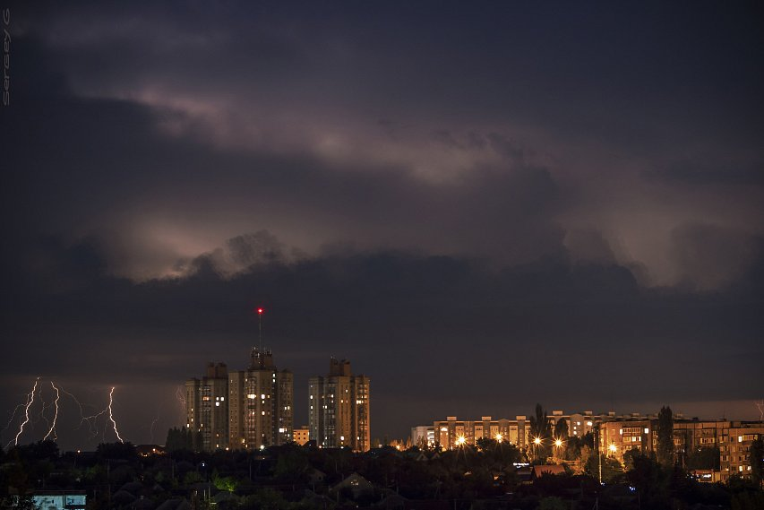
Фото:Сергей Гусельников
МЧС предупредило о дожде и грозах. Ссылаясь на прогноз белгородских синоптиков, спасатели отметили, что резкого отступления жары пока ждать не стоит.
Сообщается, что во вторник, 20 июля, на территории Белгородской области сохранится 30-градусная жара. Местами столбик термометра поднимется до +33. В отдельных районах ожидаются кратковременные дожди с грозами и ветер до 13 м/с.
Губкин дождь, если верить синоптикам, обойдёт стороной. Однако после обеда и в течение дня возможны грозы. Будет малооблачно, максимальная температура воздуха днём – 30 градусов тепла.
Главное управление МЧС России по Белгородской области призывает белгородцев не сжигать траву и мусор. В жару огонь распространяется с огромной скоростью на большие площади, из-за чего процесс горения может стать неконтролируемым.
Источник: https://gubkin.city/news/in-gubkin-and-region/128622/
https://gubkin.city/news/in-gubkin-and-region/128622/
vremya31.ru

Спасатели ликвидировали условный пожар в белгородском аэропорту
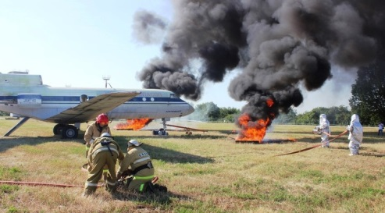Фото: 31.mchs.gov.ru
По легенде, воздушное судно совершило аварийную посадку, выкатилось за пределы взлётно-посадочной полосы и загорелось.
Тренировочное пожарно-тактическое учение прошло в белгородском аэропорту. Согласно замыслу, воздушное судно оказалось за пределами взлётно-посадочной полосы, загорелось, возникло сильное задымление. В результате аварии произошла разгерметизация топливной системы лайнера, вблизи фюзеляжа самолёта произошло возгорание разлившегося топлива. На борту находилось 10 пассажиров и 3 члена экипажа. Участникам учений необходимо было потушить пожар и эвакуировать людей из горящего судна.
Аварийно-спасательные расчёты аэропорта, дежурные караулы пожарно-спасательных частей № 4, 1, № 2 города Белгорода, специализированной пожарно-спасательной части Белгородской области, а также бригады скорой медицинской помощи незамедлительно прибыли на место происшествия. В ходе оперативных и слаженных действий участников учений спустя 40 минут после сигнала тревоги пожар был полностью ликвидирован, все пассажиры и члены экипажа эвакуированы.
Действия личного состава подразделений пожарной охраны и аварийно-спасательных расчётов аэропорта оказались слаженными, учения получили положительную оценку.
https://vremya31.ru/obshestvo/blagotvoritelnost/9698.html
val-zvezda31.ru

Грозы и дожди придут на территорию Белгородской области завтра
Фото: pixabay.com
Температура воздуха днём составит + 33 градуса.
Тематика
Социальная сфера
Категория
Новость
Грозы и дожди придут на территорию Белгородской области во вторник. Синоптики спрогнозировали переменную облачность в регионе.
«Ночью в отдельных муниципалитетах местами возможны небольшие дожди. Днём будут кратковременные дожди с грозами», — рассказали сотрудники Гидрометцентра.
Порывы ветра будут достигать скорости до 9 м/с. Днём воздух прогреется до отметки + 33⁰С. Спасатели предупредили об осторожности: не следует находиться на солнцепёке, на улицу выходить нужно только в головных уборах.
https://val-zvezda31.ru/novosti/7079.html
prostor31.ru

Жилой дом загорелся в селе Вислая Дубрава Губкинского горокруга
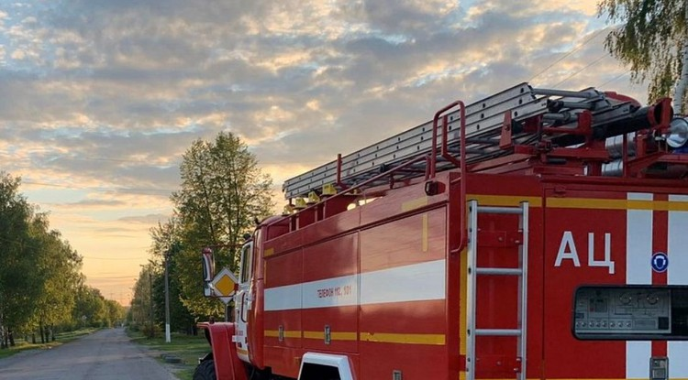Фото: 31.mchs.gov.ru
Предполагаемая причина пожара – нарушение правил монтажа электрооборудования.
Тематика
Безопасность
Категория
Новость
Городской округ
Губкинский
Пожар произошёл в жилом доме в селе Вислая Дубрава Губкинского городского округа. Как сообщили на сайте управления МЧС по Белгородской области, сообщение о нём спасателям поступило в 5:50.
На ликвидацию возгорания незамедлительно выехал дежурный караул пожарно-спасательной части №42 и добровольная пожарная команда села Никаноровки. К 6:29 огнеборцам удалось справиться с пожаром.
Огонь успел повредить мебель и вещи. Кроме того, в комнате были закопчены стены и потолок. Предполагаемая причина пожара – нарушение правил монтажа электрооборудования.
https://prostor31.ru/vse-publikacii/10972.html

